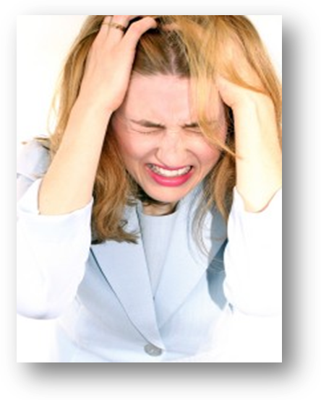
Важная составляющая здоровья человека.
Психическое здоровье — важная составляющая общего здоровья человека. Это обусловлено тем фактом, что все элементы организма взаимосвязаны друг с другом и находятся под постоянным контролем нервной системы.
Психические болезни занимают 3-е место после злокачественных опухолей и сердечно - сосудистых заболеваний.
Психическое здоровье, это отсутствие психических аномалий: психозов ( тяжелые душевные заболевания); неврозов (легкие психические расстройства); слабоумие.
Заболеваемость различными психическими расстройствами с каждым годом продолжает расти. Несмотря на то, что каждый 4-й человек испытывает какие-то психические расстройства в течение жизни, только 40% из них обращаются за помощью. И даже те, кто обращаются к специалисту, обычно тянут с обращением годы, а то и десятки лет.
Психическая болезнь часто воспринимается окружающими как слабость человека и неспособность его адекватно справляться со сложившейся ситуацией.
Существует множество психических расстройств, которые проявляются по-разному. Для них характерно сочетание анормальных мыслей, представлений, эмоций, поведенческих реакций и отношений с окружающими. Современное общество навязывает человеку много социальных норм и стандартов, как нужно жить и как быть счастливым. Если у кого-то не получается следовать им, это может привести к неудовлетворенности, неврозам, депрессии и более серьезным вытекающим последствиям.
Причины возникновения многих психических расстройств на данный момент остаются неизвестными. Психические отклонения от нормы приводят к вегетативным изменениям и соматическим расстройствам: учащение пульса, повышение давления, головные боли, некомфортные ощущения в области желудка или сердца и др
Показатель нормы психического здоровья сугубо индивидуален для каждого человека. Трудно определить те факты, которые свидетельствуют о нарушении психического здоровья. так как большинство из них могут характеризовать эмоциональное восприятие окружающей действительности в здоровом состоянии. Человек плачет по причине нормальной эмоциональной реакции на боль, чужую или собственную; смеется по причине хорошего настроения, но в отдельных случаях смех и плач могут характеризовать отклонения от нормы.

Специалисты рекомендуют, внимательно относиться к своему состоянию и при малейших подозрениях на психический дискомфорт обратится к специалисту для помощи и консультации Один специалист не может определить состояние психического здоровья отдельного человека, для этого требуется группа экспертов в области психиатрии, неврологии, психологии и других медицинских направлений.
Следует знать.
1.Человеческий организм устроен так, что нуждается в отдыхе, который обеспечивает ему полноценный сон. Именно во сне происходит полное восстановление сил организма, включая психические возможности.
Считается, что человеку для восстановления сил требуется 8 часов сна, но при этом нужно делать поправку на индивидуальные особенности (некоторым достаточно 6-7 часов в сутки, а у других людей на восстановление сил требуется 9-10 часов)..
Следует помнить, что отсутствие полноценного сна приводит к перенапряжению психики, что, в свою очередь, может перейти в психические расстройства.
2. Умственная работоспособность характеризуется активным уровнем психических процессов: восприятие, память, мышление и др. Высокий уровень активности и работоспособности, характеризует высокий уровень психического здоровья.
Снижение работоспособности может быть вызвано утомлением (однократной психической усталостью) или переутомлением (постоянное хроническое утомление). Снижение работоспособности приводит к неполноценному функционированию психических процессов, приводящему к ряду последствий: увеличение количества ошибок, вялость, апатия, снижение интереса к деятельности, отставание от темпа деятельности.
3.Специалисты предупреждают, алкоголь - яд для нервной системы, а наркотические вещества вызывают психические расстройства (от депрессии до шизофрении). Даже однократное употребление "некрепкого" алкоголя наносит ущерб нервной системе эквивалентный сотрясению головного мозга.
4.Чрезмерное поступление новой информации сначала приводит к перевозбуждению нервной системы, сопровождающемуся повышенной потребностью к информации, а затем к её срыву.
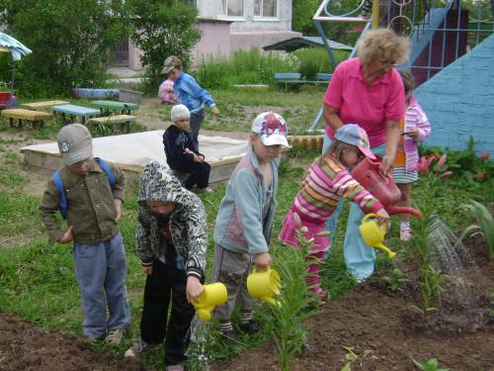
5. Трудотерапия – один из важнейших способов лечения отдельных душевных заболеваний, а положительная деятельность способствует чувству молодости , внутренней силы, продолжению жизни.
Помните, многие психические расстройства в настоящее время поддаются лечению, главное вовремя заметить их и обратиться к специалисту.
Никогда не занимайтесь самолечением, только специалист поставит верный диагноз и назначить лечение.
.

Предназначение женщины - быть матерью
Материнство является важнейшим предназначением в жизни каждой женщины.

Здоровье матери и ребенка – залог крепкой и счастливой семьи, ведь выносить, родить и воспитать ребенка требует немалых физических и душевных сил.
Главное условие рождения здорового ребёнка – это здоровые родители перед зачатием, в последующем – здоровая женщина. Здоровье матерей, как будущих, так и уже состоявшихся, напрямую зависит от их уровня жизни и показателя моральной культуры.
Беременность и роды – серьезная нагрузка для здоровой женщины, а для молодого организма – тем более. Современные молодые люди биологически готовы к рождению детей уже к 18 годам. Беременность и рождение детей в возрасте до 18 лет, нежелательна, так как беременность может протекать с осложнениями, что отразиться на здоровье ребёнка и нарушит психику молодой матери.
Для повышения уровня здоровья матери, следует всячески поддерживать семьи с детьми, внедрять программы, направленные на повышение ценностей семьи, программы по уходу за ребенком программы здорового образа жизни. Возрождение духовно-моральных ценностей внутри семьи помогут увеличить количество здоровых матерей и счастливых семей, которые растят здоровых деток.
Следует знать, что некоторые болезни матери, неполноценное питание, курение, употребление алкоголя, несоблюдение режима труда и отдыха, профессиональные вредности – пагубно влияют на развитие плода, который может родиться слабым, хилым и более подвержен заболеваниям.
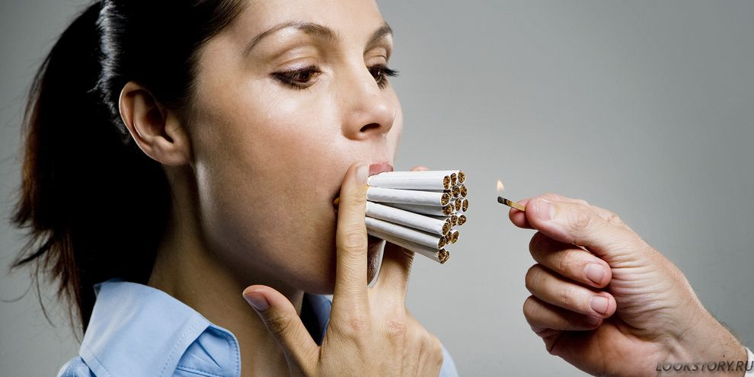
Будущим родителям необходимо посетить врача специалиста, который проведёт нужные исследования и поможет выявить проблемы, которые должны быть решены заранее, чтобы они не проявились во время беременности и не помешали её нормальному течению.
Если у вас или у ближайших родственников имеются генетические расстройства, то необходимо обратиться к врачу-генетику и провести специальные исследования, позволяющие определить степень риска рождения больного ребёнка.
Особо большую опасность для плода представляет употребление спиртных напитков в ранние сроки беременности, когда происходит закладка и формирование основных органов и систем плода. Алкоголизм матерей приводит к рождению детей с алкогольным синдромом, который характеризуется различными уродствами и недоразвитием верхней челюсти.
Не менее опасно курение при беременности, которое ведёт к рождению мёртвого ребёнка. Употребление будущей матерью наркотиков обрекает детей на смертельную опасность. Наркотики способны ограничить приток крови к плоду и затормозить его развитие, возможны выкидыш, преждевременные роды, рождение мёртвого ребёнка. У выжившего ребёнка могут быть нарушения дыхания, деятельности мозга, повышенная раздражительность, плаксивость.
Все знают, что во время беременности болеть не желательно. Сложность заключается в том, что почти все лекарства, принимаемые беременной женщиной, передаются малышу, а любой препарат остаётся химическим веществом, которое нарушает определённые физиологические процессы в организме. Беременная женщина должна избегать любых контактов с инфекциями, профессиональными вредностями. Через плаценту проникают вирусы краснухи, полиомиелита, ветряной оспы, кори, вирусного гепатита и различные бактерии.
Вирус гриппа, как и любой другой вирус ОРВИ, ангины, может инфицировать плод. Последствия гриппа возможны в виде многоводия, риска прерывания беременности, преждевременных родов и ухудшения здоровья самой женщины. По статистическим данным, 65% детей появляется на свет с дефектами развития из-за лекарств, которые столь неосмотрительно принимала мама, будучи беременной.
Специалисты предупреждают, узнав о беременности, откажитесь от всех медикаментов на ближайшие 9 месяцев. Будущая мама не должна принимать ни одной таблетки без консультации лечащего врача.
Ни одна современная беременная женщина без обследования не может быть уверена, что с её здоровьем всё в порядке, и всё ли хорошо обстоит с пока невидимым малюткой. При появлении первых признаков беременности женщине необходимо обратиться к врачу, чтобы пройти медицинское обследование и выявить очевидную или скрытую патологию.
Все методы обследования беременной женщины безвредны для здоровья матери и плода.
Во время беременности лучше всего спокойная, ровная, без стрессов жизнь, более строгое соблюдение личной гигиены, режима сна, занятия гимнастикой. Домашний труд должен быть умеренным: отказаться шить на ножной машине, езды на велосипеде; от выбивания ковров, переноса тяжестей, чередовать труд с отдыхом через каждые 30-40 минут.
Питание беременной женщины должно быть полноценным и правильно организованным. Все необходимые для строительства своего тела материалы ещё не родившийся младенец получает только от матери. .С целью профилактики ожирения с 14 недель беременной женщине необходимо уменьшить потребление углеводов: кондитерских изделий, конфет, а сахар заменить на сухофрукты и мёд.
Одними из основных направлений деятельности системы здравоохранения Республики Беларусь являются государственная поддержка материнства и детства, охрана здоровья матери и ребёнка, создание условий для рождения здоровых детей, уменьшение инвалидности с детства, сохранение младенческой, детской и материнской смертности.
В соответствии с Законом Республики Беларусь беременной женщине гарантируется медицинское наблюдение в государственных организациях здравоохранения, стационарная медицинская помощь во время и после родов, медицинская помощь и наблюдение за новорожденными. В нашей стране 100 процентов женщин имеют доступ к дородовому и послеродовому медицинскому обслуживанию и столько же деторождений, происходит при квалифицированном родовспоможении.
Радость материнства появляется в момент первой улыбки малыша, первых шагов и первых успехов, от того, что вас называют мамой и в вашей опеке нуждаются.
Искренние слово благодарности маме, придают ей силы, дают надежду, исцеляют от болезней, помогают дальше жить и работать.

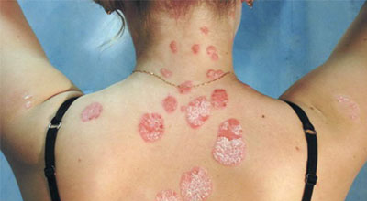
Псориаз и профилактика
Псориаз – это хронический неинфекционный недуг, поражающий кожные покровы и весь организм человека (ногти, суставы), проявляющийся в виде высыпания на коже или её шелушения. Впервые псориаз был выделен в самостоятельную нозологическую форму в 1799 году, но до настоящего времени первоисточник заболевания неустановлен. Специалисты полагают, что ключевые роли в наступлении болезни играют наследственность и состояние иммунной системы.
По данным статистики, около 10% населения земного шара болеет этим недугом в настоящее время. Уровень заболеваемости псориазом неуклонно растет, по мере развития цивилизации, изменяется и возрастной контингент (ранее болезнь поражала население от 25 до 50 лет, теперь все чаще можно встретить молодых людей и детей).
Мнение о том, что псориаз – лишь кожная болезнь, ошибочно. Заболевание часто служит проявлением расстройств различных внутренних органов и организма в целом.
Наиболее распространенными провоцирующими факторами заболевания являются: инфекционные заболевания (ОРЗ, грипп, ангина, стрептококки и др.); стресс; прием некоторых лекарственных препаратов ;чрезмерный прием алкоголя; курение (риск развития псориаза у курящих женщин на 78% выше, чем у некурящих), неправильное питание (употребление вредной токсичной пищи, лишённой витаминов и питательных микроэлементов) , травмы, ожоги, порезы, воспаления кожи; неблагоприятная экологическая обстановка; нарушения работы нервной и эндокринной систем организма; резкая перемена климата (смена места жительства).
Если подобная патология кожного покрова есть хотя бы у одного из родителей, то вероятность возникновения псориаза у их ребенка возрастает на 20%, если же страдают оба, то риск у детей повышается до 65%.
Наибольшее распространение заболевание получило в странах с влажным и прохладным климатом. Учитывая влияние внешних и внутренних факторов в процессе заболевания , на роль внешней среды приходится до 40%, на роль наследственности до 60%.
Первичным элементом проявления болезни являются плоские воспалительные папулы. Чаще всего, высыпания располагаются на: поверхности разгибательных конечностей ( локтевые и коленные суставы); крестце ( внизу спины); коже головы под волосами.
Для папул характерно: цвет от бледно-розового до красного; поверхность плоская, покрыта чешуйками серебристо-белого цвета; чешуйки расположены в середине образования.
Когда воспалительный процесс затухает, на месте участков папул появляются пятна, которые остаются на всю жизнь.
Вначале заболевания человек не испытывает каких-либо мучений, позже его начинает сопровождать сильный зуд и нестерпимое чувство стягивания кожи.
Когда очаги воспаления затрагивают большие участки кожи, температура тела пациента повышаться до 39 градусов, беспокоит бессонница, нервное истощение и усталость.
Симптомы заболевания, более выраженными становятся в холодное время года.
Им нельзя заразиться при поцелуе, прикосновении, совместной трапезе, плавании в одном бассейне.
Заболевание доставляет серьезные проблемы человеку в общении, образе жизни, работе, не говоря о физическом его состоянии. Псориаз часто становится причиной развития тяжелой депрессии.
Облегчить течение заболевания даёт отказ от спиртных напитков и сигарет, борьба с избыточной массой тела, со стрессами.
Установлено, что диета, богатая полиненасыщенными жирами (оливковое масло, жирная рыба), полезна для тех, кто страдает псориазом.
Обратиться к дерматологу следует при появлении округлых красных пятен, покрытых сухими чешуйками, на коленях, локтях, коже головы.
Полного излечения от псориаза добиться не удается, но можно научиться жить с ним. Чтобы снизить риск развития обострений, специалисты советуют:
- при приеме ванны или душа используйте только мягкую губку, для смягчения кожи можно применять специальное масло;
- не пользуйтесь твердым мылом. лучше детским или дегтярным ;
-после душа наносите на тело смягчающее средство (крем, лосьон, молочко);
- носите только хлопчатобумажную одежду, белье, свободного покроя;
- защищайте свою кожу от порезов, царапин и других повреждений;
- оградите себя от инфекций и вирусов;
-ведите здоровый образ жизни (не злоупотребляйте алкоголем, занимайтесь безопасным спортом);
-избегайте длительного пребывания на открытом солнце, солнечные ожоги приводят к обострению;
- не курите (курение повышает риск развития заболевания и провоцирует его обострение);
-не нервничайте и избегайте стрессовых ситуаций.

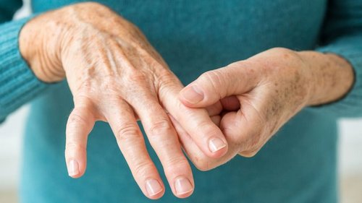
Заболевание суставов
Артрит – это состояние, характеризующееся воспалением суставов в разных частях тела. Артритом может заболеть любой человек, включая детей. Самая большая аудитория больных наблюдается в возрастной категории после 40 лет.
Различают более 100 разновидностей артрита: остеоартроз, ревматоидный артрит, подагра, болезнь Бехтерева, инфекционный артрит.
Симптомы при различных видах артрита: ночные боли в поражённых участках; неприятные ощущения в суставах; скованность в суставах в утренние часы, не только в местах поражения, но и во всём теле; отёчность и воспалительные процессы в суставах; подкожные опухоли на локтях и др.
Согласно прогнозам, к 2030 году артритом различных частей тела будут страдать более 67 миллионов человек.
Артрит может быть, как отдельным заболеванием, так и дополнением к тому или иному недугу.
Воспаление суставов начинается в тот момент, когда иммунная система по какой-то причине дает сбой и начинает атаковать здоровые клетки собственного организма.
Главным симптомом заболевания является воспаление и боль в суставе. Больные не могут выполнять такие простые движения и действия, как наклоны, стояние, ходьба по дороге и по лестнице (артрит коленного, тазобедренного сустава, голеностопа).
При артрите чаще всего воспаляются мелкие суставы пальцев, запястья, ноги и лодыжки, коленные уставы, реже страдают суставы бедра, плеч, локтевые суставы и шейные.
При заболевании происходит поражение симметрично расположенных суставов, если поражены суставы пальцев левой руки, обычно наблюдается похожее поражение правой.
Лица с заболеванием артритом ведут малоподвижный образ жизни, вследствие чего здоровье страдает еще в большей мере.
Артрит – это прямой путь к заболеваниям сердца. Доказано, риск возникновения сердечного приступа повышается на 60% через год, после того как человеку поставили диагноз ревматоидный артрит.
Ревматоидный артрит – одно из наиболее распространённых хронических воспалительных заболеваний соединительной ткани с преимущественным поражением суставов. Пик заболеваемости приходится на возраст 30 – 55 лет (у женщин патология встречается в 3 раза чаще). Без своевременного и правильного лечения пациент быстро становиться инвалидом.
Коварство болезни заключается в том, что она начинается незаметно, а полное выздоровление случается очень редко.
При заболевании происходит разрастание синовиальной оболочки, разрушается хрящ, возникают костные дефекты и необратимая суставная деформация.
Ревматоидный фактор, циркулируя в крови, может откладываться в любом органе (в сердце, сосудах, почках, лёгких), что способствует развитию инсульта, инфаркта миокарда, сердечной недостаточности.
В подавляющем большинстве случаев заболевание начинается с поражения мелких суставов кисти (пястно – фаланговых, межфаланговых). Появлению боли могут предшествовать чувство немотивированной слабости, усталости, утренней скованности, умеренной лихорадкой (до 37,5 градуса).
Усталость и утомляемость – характерные симптомы ревматоидного артрита. Они заставляют человека чувствовать себя вымотанным настолько, что даже нет сил, чтобы заснуть. От этого боль кажется сильнее, чем она есть, и появляются проблемы с концентрацией.
Спустя несколько недель - месяцев начинают воспаляться крупные суставы. По мере прогрессирования недуга возникает стойкая деформация пальцев рук и кистей, резко снижается подвижность лучезапястных суставов.
Что бы уменьшать риск сердечных осложнений, следует контролировать свое артериальное давление и уровень холестерина, употреблять полезную и здоровую пищу, выполнять умеренные физические нагрузки, отказаться от курения, как активного, так и пассивного (треть всех случаев заболевания артритом связаны с курением).
Несмотря на то, что об артрите известно с самых давних времён, причины возникновения заболевания не изучены досконально. Среди наиболее вероятных факторов, приводящих к артриту, называют генетическую предрасположенность.
Также причиной появления артрита могут стать осложнения после того, как человек переболел инфекционным недугом (ОРЗ, грипп).
К поражению суставов может привести: эмоциональное перенапряжение; длительные тяжёлые физические нагрузки на группы суставов; :нездоровый питательный рацион с дефицитом витаминов; нарушения вещественного обмена; злоупотребление спиртными напитками и табачными изделиями; плохая экология; проблемы с циркуляцией крови, травмы; нарушения в работе эндокринной системы; менопауза.
На сегодняшний день существует лекарственные препараты, которые помогают эффективно контролировать симптомы артрита.
При первых признаках заболевания следует обратиться за медицинской помощью к врачу ревматологу.

